Учреждение образования

«БЕЛОРУССКИЙ ГОСУДАРСТВЕННЫЙ ТЕХНОЛОГИЧЕСКИЙ УНИВЕРСИТЕТ»

Дисциплина «Разработка программных роботов»

Студент:Скалкович С.Л.

ФИТ 3 курс 2 группа

Преподаватель: Н.В.

Оглавление

**Лабораторная работа № 1. Ознакомление с UiPath Studio** **3**

Лабораторная работа № 2. Условные операторы. Обработка данных в приложениях Excel, Word, Pdf 10

# **Лабораторная работа № 1. Ознакомление с UiPath Studio**

**Задание 1-1**. Создать процесс автоматизации в UiPath Studio, который выведет слово **Hello …** в окне сообщения **Message Box**.

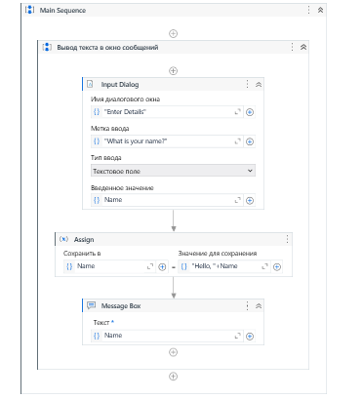

рис 1.1 – ввод данных, изменение значения переменной Name и вывод ее на экран

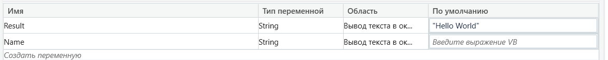

рис 1.2 – переменные

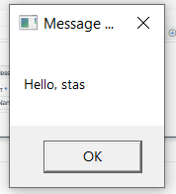

рис 1.3 - вывод

**Задание 1-2**. С помощью рекордера создать процесс автоматизации, который вводит текст в приложении Блокнот и меняет его шрифт. Использовать режим **базовой записи.**

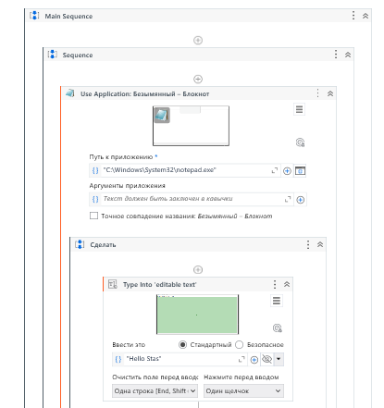

рис 2.1 – Запуск приложения «Блокнот», ввод текста в него

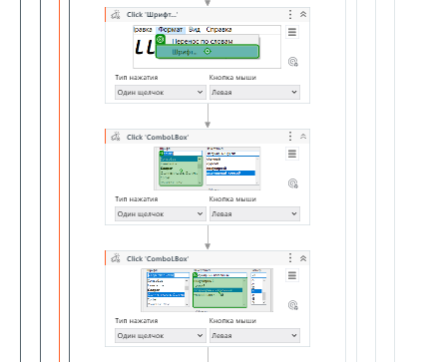

рис 2.2 – автоматизация нажатий – шрифт, выбор шрифта, выбор толщены

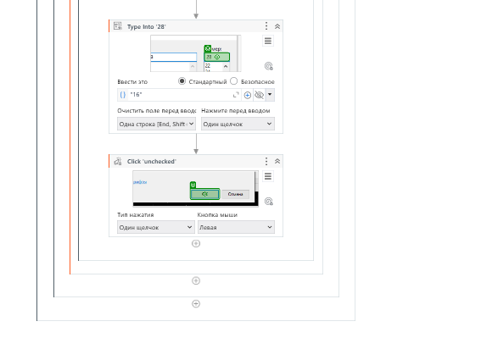

рис 2.3 – автоматизация нажатий выбора размера шрифта и применения настроек

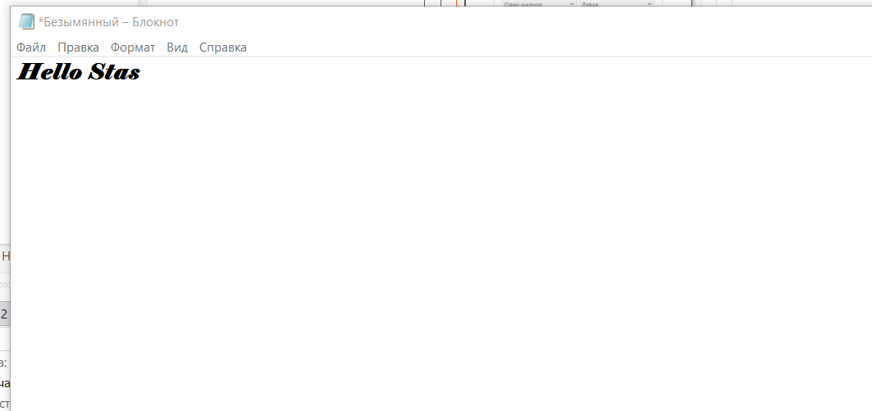

Рис 2.4 - результат

**Задание 1-3**. Создать процесс автоматизации, в котором целочисленная переменная пошагово увеличивается от 4 до 8 с шагом 2 и при каждом увеличении отображается сообщение в окне **Вывод.**

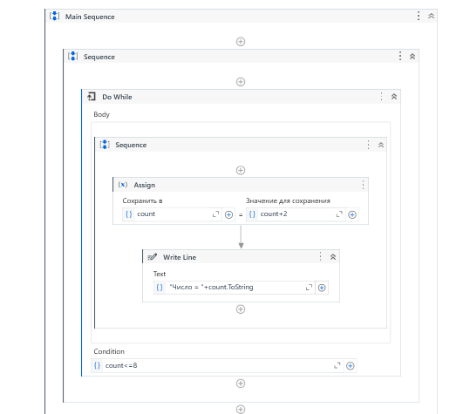

рис 3.1 – создание цикла, изменение переменной итерации, вывод в консоль числа



рис 3.2 - переменные

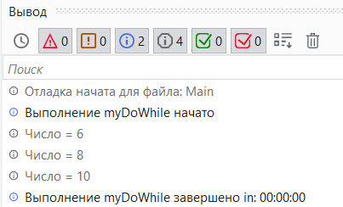

рис 3.3 - результат

**Задание 1-4**. Создать процесс автоматизации, в котором определяется количество элементов массива целых чисел. В окно **Message Box** записать количество чисел, в окно **Вывод записать элементы массива.**

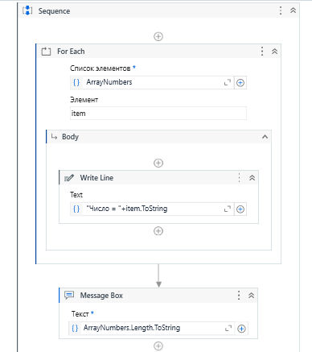

рис 4.1 – создание цикла for each в который выводит элементы массива



рис 4.2 - переменные

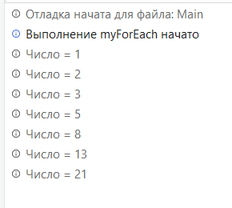

рис 4.3 – Вывод в консоль

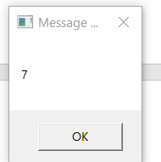

рис 4.4 – Вывод в окно длины массива

**Задание 1-5**. Самостоятельно создать процесс автоматизации, в котором определяется сумма элементов массива целых чисел. **Опробовать** использование действий **Break** и **Continue**. Проверить результат, который вместе с ответом должен содержать также фамилию студента.

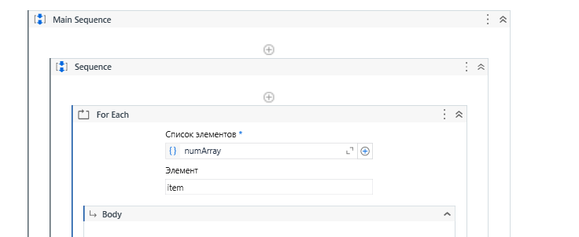

рис 5.1 – создание цикла for each для массива numArray

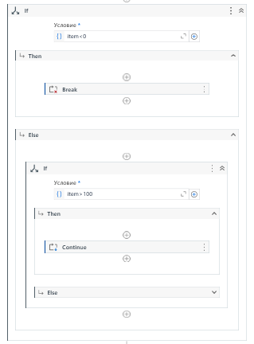

рис 5.2 – Использование условия item<0 если да то переход к условию, если item>100 переход к следующей итерации если нет то sum=sum++item

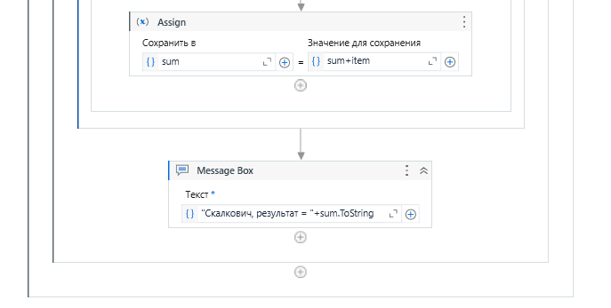



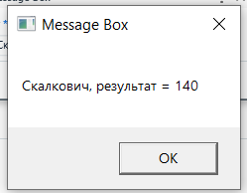

Лабораторная работа № 2. Условные операторы. Обработка данных в приложениях Excel, Word, Pdf

**Задание 2-1**. Создать процесс автоматизации, который играет с пользователем на угадывание числа. Число генерируется случайным образом в пределах от 1 до 9.

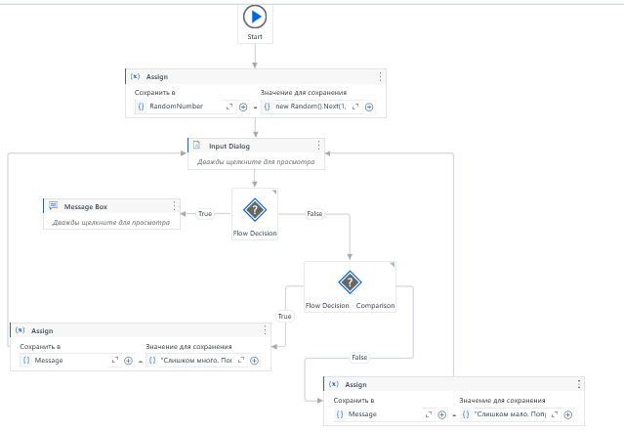

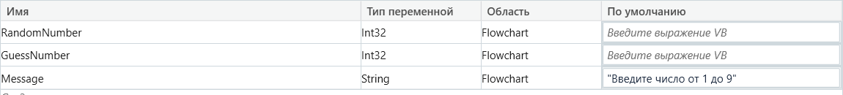

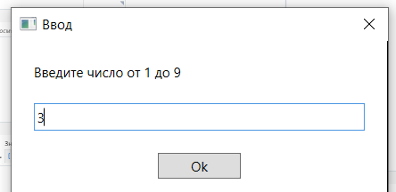

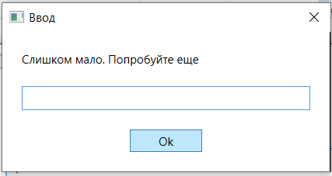

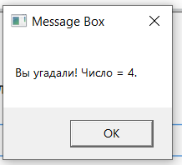

**Задание 2-2**. Создать процесс автоматизации, в котором с помощью встроенных методов **Split** и **Substring** из текста «Платформа UiPath» выделяются отдельные части.

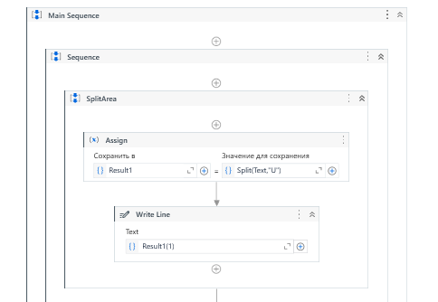

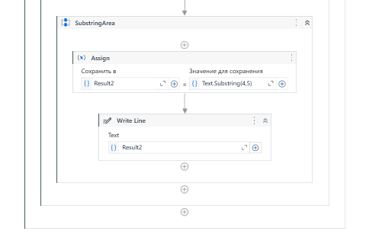

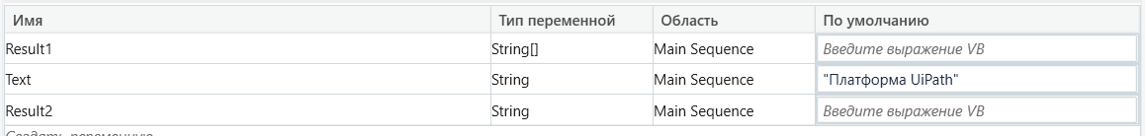

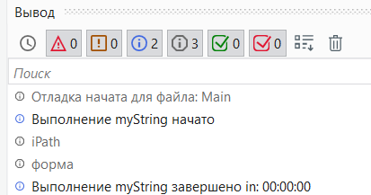

**Задание 2-3**. Создать процесс автоматизации, который читает данные в таблице Excel с результатами сдачи экзамена на первом листе, определяет и записывает на втором листе, сколько человек получили оценки больше или равные пяти, и сколько меньше.

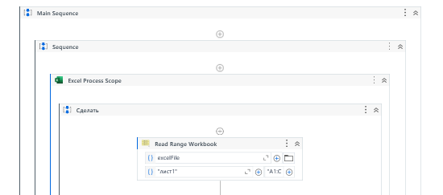

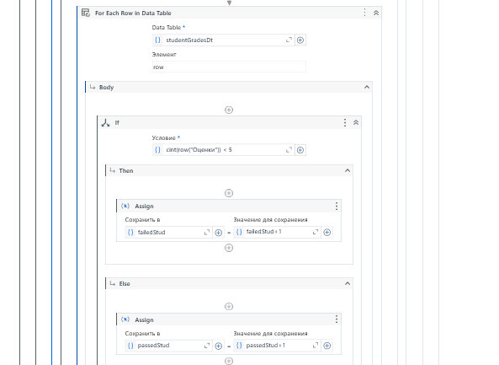

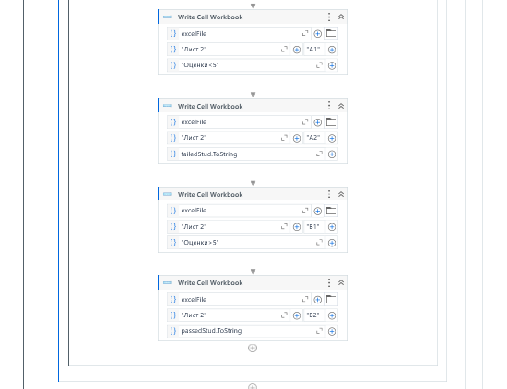

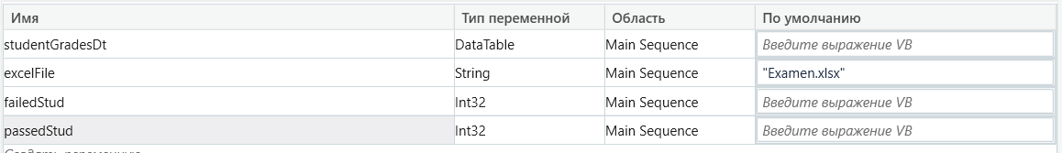

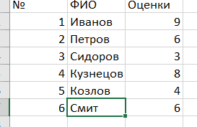

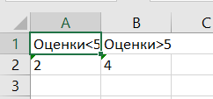

**Задание 2-4**. Создать процесс автоматизации, в котором создается и заполняется таблица с результатами сдачи экзамена, а затем с помощью фильтрации анализируется информация, определяются фамилии студентов, получивших оценки меньшие 5, и выводятся в окно **Вывод**.

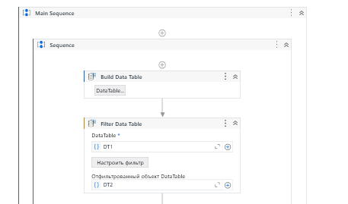

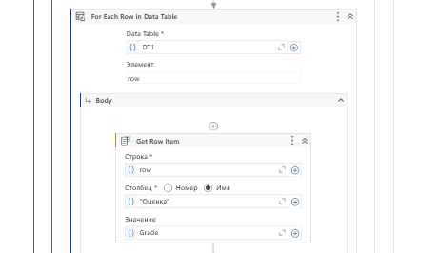

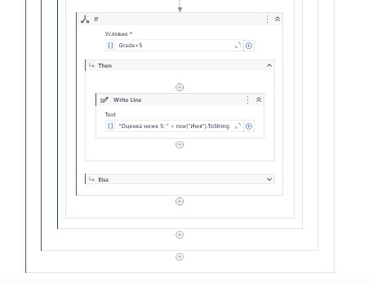

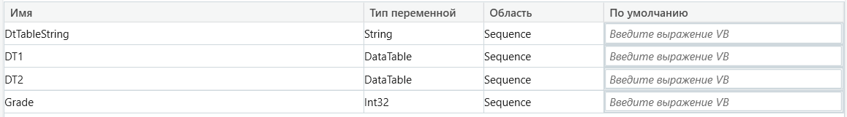

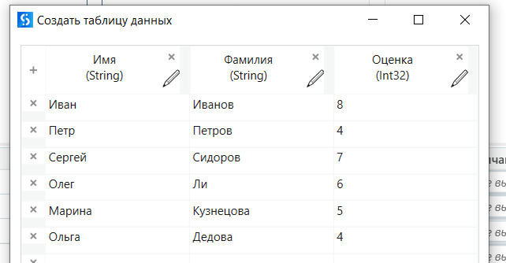

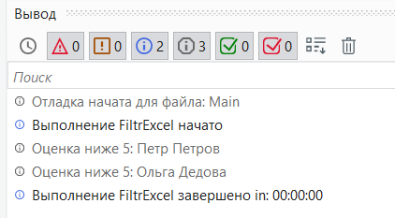

**Задание 2-5**. Прочитать текст из документа, подготовленного в приложении Word, записать его в другой документ Word, добавить картинку и преобразовать в файл Pdf.

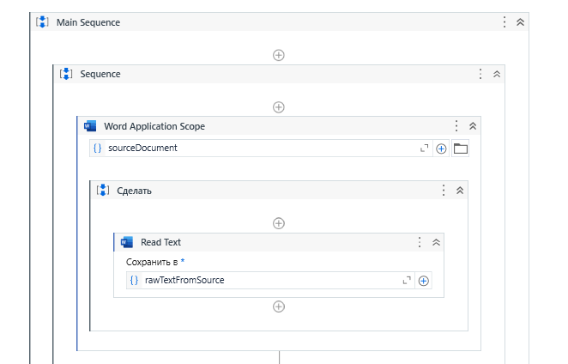

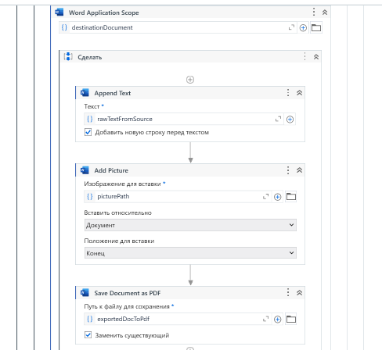

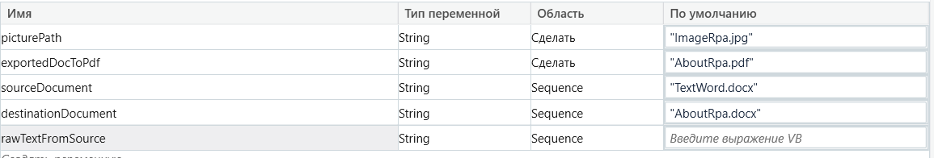

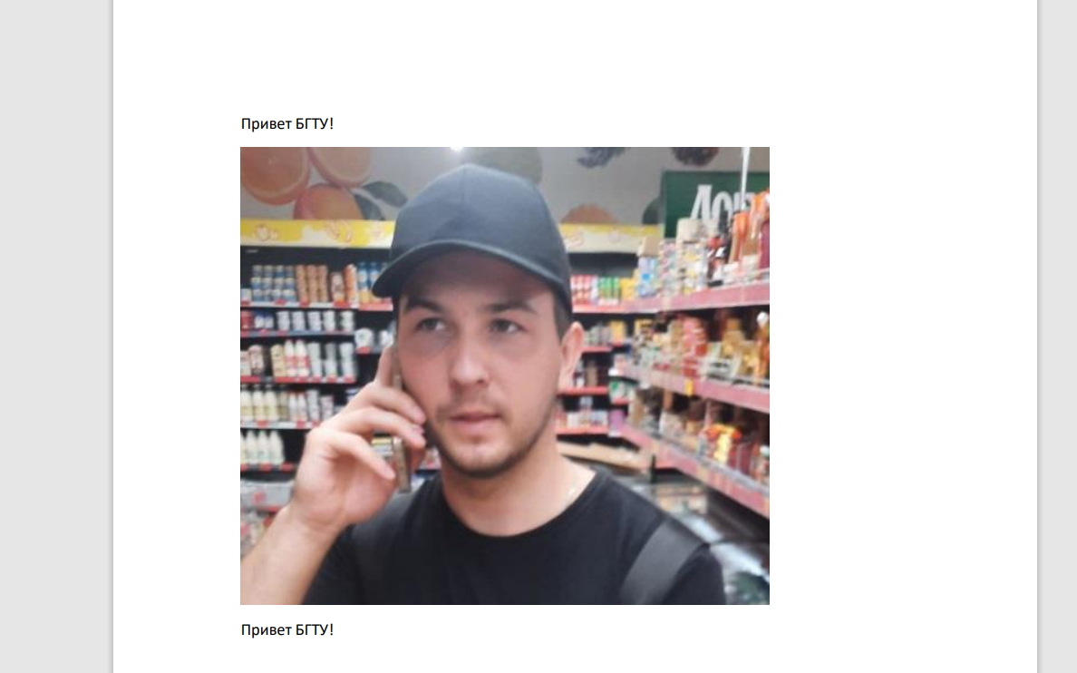

**Задание 2-6**. Создать процесс автоматизации, в котором создается и заполняется таблица некоторым содержимым. Таблицу записать в файл Excel, вычислить сумму данных какого-либо столбца, максимальное значение и записать их в ячейки таблицы Excel, а также вывести в окна сообщений.

